Laboratorinis darbas „Kompiuterių tinklų modeliavimas“
I dalis. Tinklo modeliavimas Packet Tracer

Darbo tikslas: susipažinti su Packet Tracer simuliavimo įrankiu, išmokti sudaryti ir konfigūruoti tinklo modelį, išmokti patikrinti tinklo veikimą.

Darbo apimtis. Šiame darbe sudarysime nedidelį tinklą, jį sukonfigūruosime ir patikrinsime tinklo mazgų pasiekiamumą. Tinklą sudarys:
- kamienas iš trijų žiedu sujungtų maršrutizatorių (M1,M2,M3);
- prie vieno iš jų prijungtas serveris (S1);
- prie kito – (per komutatorių SW1) prijungtas lokalus tinklas iš dviejų kompiuterių (K1,K2).
Veikimo tikrinimui naudosime ping tarp pasirinktų tinklo mazgų.

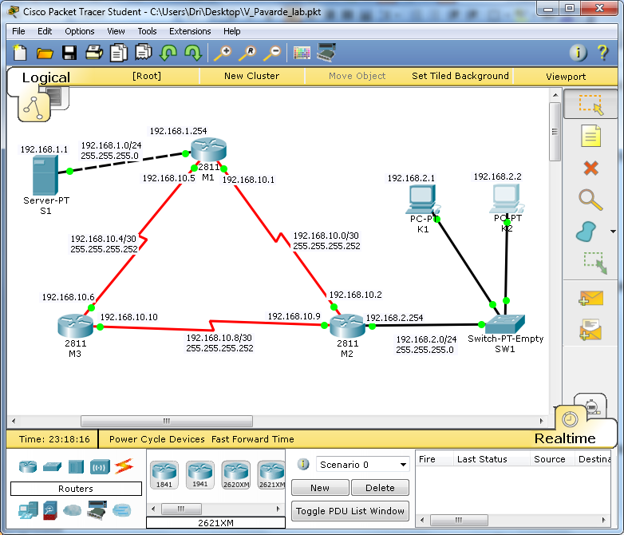

DARBO EIGA
- PROGRAMOS PALEIDIMAS
1. Darbas atliekamas virtualioje mašinoje Ubuntu aplinkoje. Vartotojas: stud, slaptažodis: stud. Virtualioje mašinoje atidaryti programą packettracer: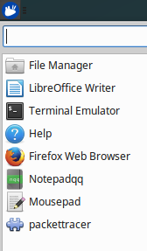
2. Paleidus programą įrašyti projekto pavadinimą File/Save As ... V_Pavarde.pkt.pkt
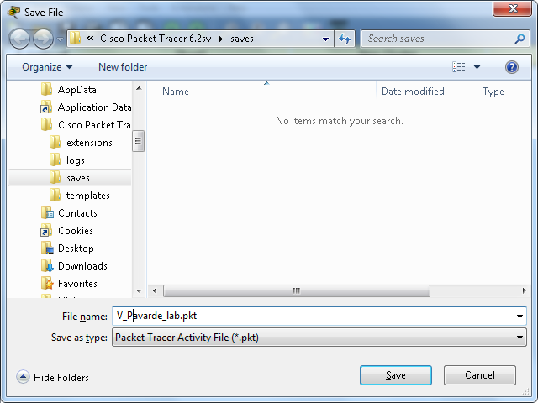
Failas bus patalpintas:/home/stud/pkt62/saves/. Patartina gana dažnai išsaugoti tarpinius rezultatus. Jie pravers atstatymui jei sugadinsite ar pakibs virtuali mašina.
B. TINKLO TOPOLOGIJOS SUDARYMAS
4. Sukonfigūruokite žiedo topologijos 2 Mb/s spartos kamieninį tinklą iš trijų 2811 maršrutizatorių:
Iš objektų paletės pasirinkite ženkliuką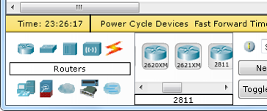(Routers), po to pasirinkite 2811 modelio maršrutizatorių ir jį nutempkite ant Packet Tracer darbalaukio:
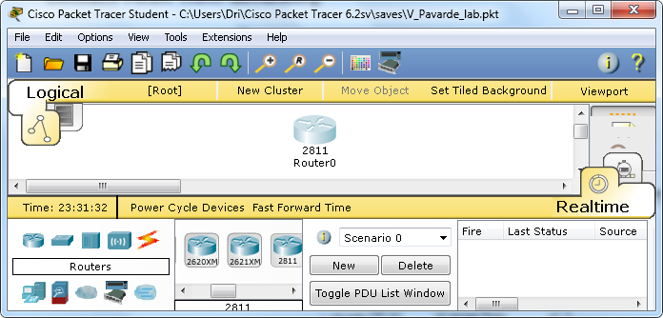
5. Nutempiame iš viso 3 maršrutizatorius ir gauname tokį vaizdą:

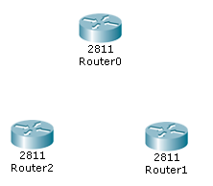
6. 2811 modelis turi dvi Ethernet sąsajas (dešinėje viršuje) ir keletą kišenių papildomoms sąsajoms įdėti. Tą matome Physical vaizde. Ethernet sąsajas naudosime lokaliems tinklams jungti. Norint paruošti tinklo maršrutizatorius tarpusavio sujungimui pirmiausiai būtina į maršrutizatorių įdėti tinklinę sąsają HWIC-2T, kuri turi dvi 2 Mbps spartos jungtis nuosekliam (Serial) jungimui. Prieš tai būtina išjungti maršrutizatoriaus elektros maitinimo mygtuką:
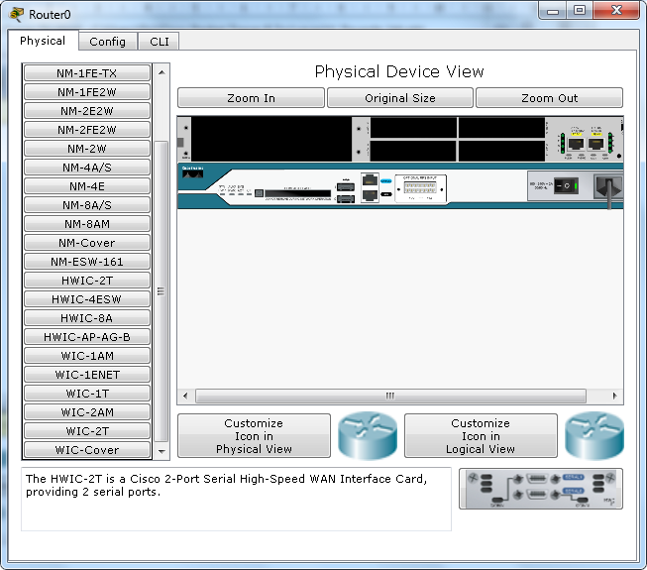

7. Gauname tokį vaizdą:
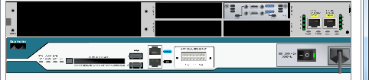
Pastaba: nepamirškite vėl įjungti elektros maitinimo mygtuką.
8. Į kitus 2 maršrutizatorius taip pat įdėkite tinklinę sąsają HWIC-2T.

9. Toliau sujungsime maršrutizatorius tarpusavyje. Spauskite ženkliuką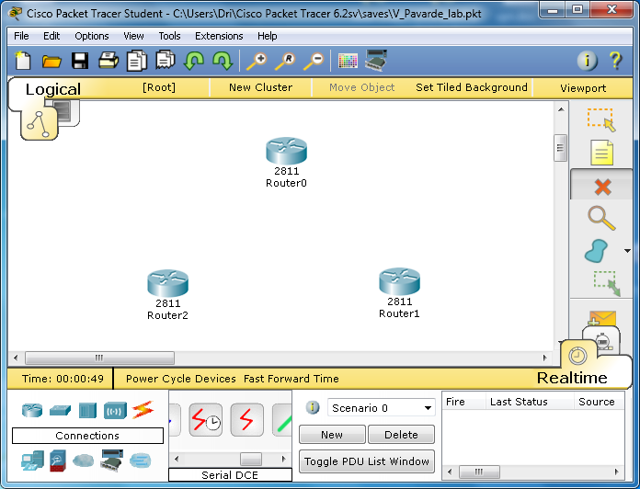 (Connections), po to pasirinkite Serial DCE sujungimo modelį ir jį nutemkite ant maršrutizatoriaus Router0, spustelkite pelę ir pamatysite laisvas jungtis įrenginyje. Router0 pasirinkite Serial 0/2/0), Router1 - Serial 0/2/1:
10. Nors jau sujungti ryšio linija, maršutizatoriai jos dar neaktyvavo (raudoni burbuliukai ant ryšio linijos). Router0 Config lange Serial0/2/0 „Port status“ pažymėkite „On“. Atitinkamai Router1 - Serial0/2/1.
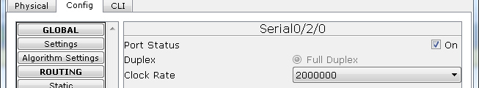
11. Gauname tokį vaizdą:
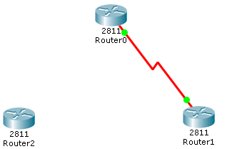
12. Sudarome žiedinę topologiją toliau jungdami Router1-Router2, Router2-Router0 ir gauname tokį vaizdą:
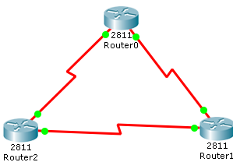
Pastaba. Parenkant tinklo maršrutizatorius būtina pasitikrinti kokias tinklines sąsajas jis turi. Tuo tikslu užvedant pelę ant tinklo maršrutizatoriaus ir palaukus 1 sek.. matome tokį vaizdą:
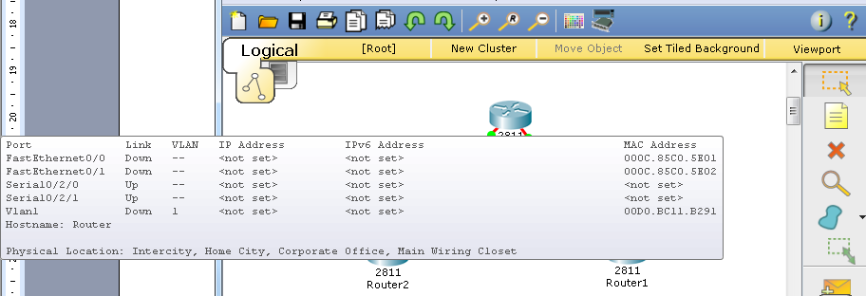
13. Tai reiškia, kad parinktas maršrutizatorius Cisco 2811 turi 4 sąsajas , kurio dvi sąsajos FastEthernet0/* , skirtos jungti variniu Ethernet kabeliu (100BaseT), dvi sąsajos serial0/2/*- skirtos jungimui per telekomunikacijų sistemas. Virtualių tinklų (Vlan) šiame darbe nenaudosime.
14. Jeigu ateityje reikės daugiau sąsajų, galite rinktis maršrutizatorių Generic, kuris turi 10 kišenių sąsajų moduliams įdėti ir didelį sąsajų pasirinkimą.
15. Iš objektų paletės End Devices ant darbalaukio nutempkite Server PT. Iš objektų paletės Switches ant darbalaukio nutempkite 2950-24 (24 jungčių Eterneto komutatorių). Iš objektų paletės End Devices ant darbalaukio padėkite 2 PC PT:
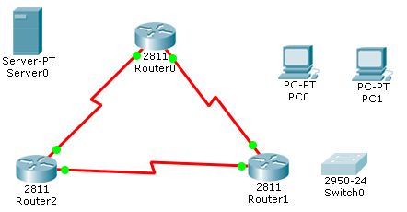
16. Ant darbalaukio esantiems objektams suteikite vardus pagal įvade duotos schemos pažymėjimus (pasirinkti „Config“ -> „Display name“). Router0 suteikti vardą M1, Router1 - M2 ir Router2 - M3, serveriui S1, darbo stotims K1 ir K2. Sumaišius vardus netiks tolesnis darbo aprašymas.
17. Sujunkite abi darbo stotis su eterneto komutatoriumi per FastEthernet0/ sąsajas naudodami Copper Straight-Through sujungimą.

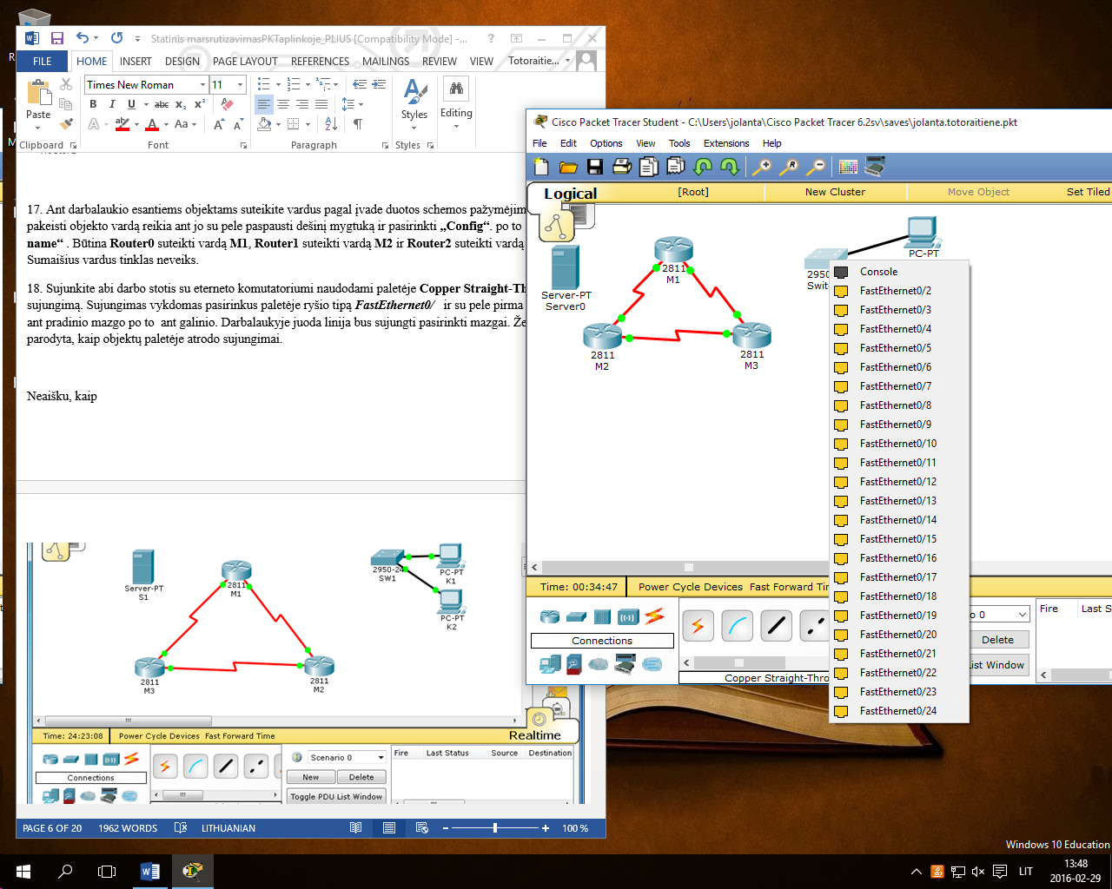

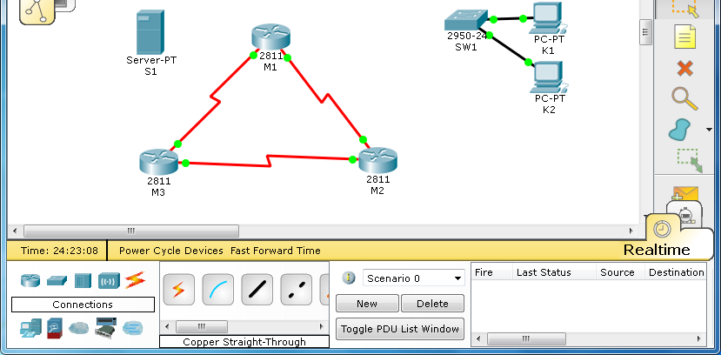

18. Serverį S1 prijunkite prie M1 naudojant Copper Cross-Over sujungimą, komutatorių prie maršrutizatoriaus M2 naudojant Copper Straight-Through. (kad išeinantis signalas patektų į priimančią jungtį, Cross-Over ~ „verstas, sukryžiuotas“ varinis kabelis jungia to paties tipo mazgus: comp x comp, switch x switch, comp x router; Straigth-Through „tiesus“ - jungia priešingų tipų mazgus: comp=switch, switch= router). Nepamirškite aktyvuoti atitinkamas maršrutizatorių sąsajas. Komutatorių sąsajos po kurio laiko pačios „pažaliuos“.
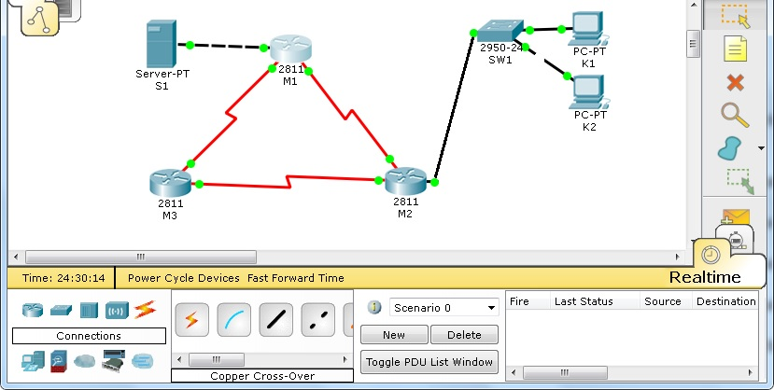
C. TINKLO IP ADRESŲ NUSTATYMAS
19. IP terminais tinklo schemoje yra 5 potinkliai, kuriuose esantiems tinklo mazgams ir maršrutizatorių sąsajoms reikia nustatyti IP adresus.
Skirsime tokius potinklius:
M1-S1 192.168.1.0/24 (kaukė 255.255.255.0). Serveriui nustatysime adresą 192.168.1.1, maršrutizatoriaus jungčiai į serverį 192.168.1.254.
M2-LAN(SW1,K1,K2) 192.168.2.0/24 (kaukė 255.255.255.0). Kompiuteriams nustatysime adresus 192.168.2.1 ir 192.168.2.2, maršrutizatoriaus jungčiai į komutatorių 192.168.2.254.
M1-M2 192.168.10.0/30 (kaukė 255.255.255.252). M1 ir M2 jungiančioms jungtims bus atitinkamai 192.168.10.1 ir 192.168.10.2.
M1-M3 192.168.10.4/30 (kaukė 255.255.255.252). M1 ir M3 jungiančioms jungtims bus atitinkamai 192.168.10.5 ir 192.168.10.6.
M2-M3 192.168.10.8/30 (kaukė 255.255.255.252). M2 ir M3 jungiančioms jungtims bus atitinkamai 192.168.10.9 ir 192.168.10.10.

20. Objektai S1, K1 ir K2 turi tik po vieną tinklo sąsają. Maršrutizatoriams pirmiausiai reikia išsiaiškinti prie kurių sąsajų kokius ryšius prijungėte. Užvedus pelę ant ryšio trumpai apie 2 sek. parodomi prijungtų sąsajų numeriai. Pvz., M2- M3 ryšiui M3 - Se0/2/1, M2 - Se0/2/0
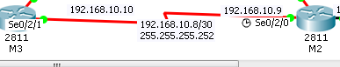
! Lengva supainioti: Būkite atidūs nustatydami adresus maršrutizatorius jungiančioms jungtims Serial0/x/0 ir Serial0/x/1. (x priklauso nuo to į kurią kišenę įdėjote sąsają). Pasitikinkite ar tikrai tas sąsajos numeris prijungtas prie linijos.

IP konfigūravimo duomenys surašyti lentelėse.

Lentelė 1. Parametrai galinių mazgų konfigūravimui
Mazgo pavadinimas | Sąsajos nr. | IP Address | Subnet Mask | Gateway
S | IF0 | 192.168.1.1 | 255.255.255.0 | 192.168.1.254
K1 | IF0 | 192.168.2.1 | 255.255.255.0 | 192.168.2.254
K2 | IF0 | 192.168.2.2 | 255.255.255.0 | 192.168.2.254

Lentelė 2. Parametrai maršrutizatorių konfigūravimui
Mazgo pavadinimas | Sąsajos nr. | IP adresas | Kaukė
M1 | Serial0/2/0 | 192.168.10.1 | 255.255.255.252
M1 | Serial0/2/1 | 192.168.10.5 | 255.255.255.252
M1 | Fast Ethernet0/0 | 192.168.1.254 | 255.255.255.0
M2 | Serial0/2/0 | 192.168.10.9 | 255.255.255.252
M2 | Serial0/2/1 | 192.168.10.2 | 255.255.255.252
M2 | Fast Ethernet0/0 | 192.168.2.254 | 255.255.255.0
M3 | Serial0/2/0 | 192.168.10.6 | 255.255.255.252
M3 | Serial0/2/1 | 192.168.10.10 | 255.255.255.252

Esant poreikiui darbastalyje galima pasižymėti potinklius ir IP adresus. Naudojant Tools /Drawing Palette apskritimo simbolį galima apsibraukti skirtingus potinklius, o naudojant tekstinį redaktorių (dešinėje darbalaukio pusėje) galima pasižymėti potinklių IP adresus. Gauname tokį vaizdą:
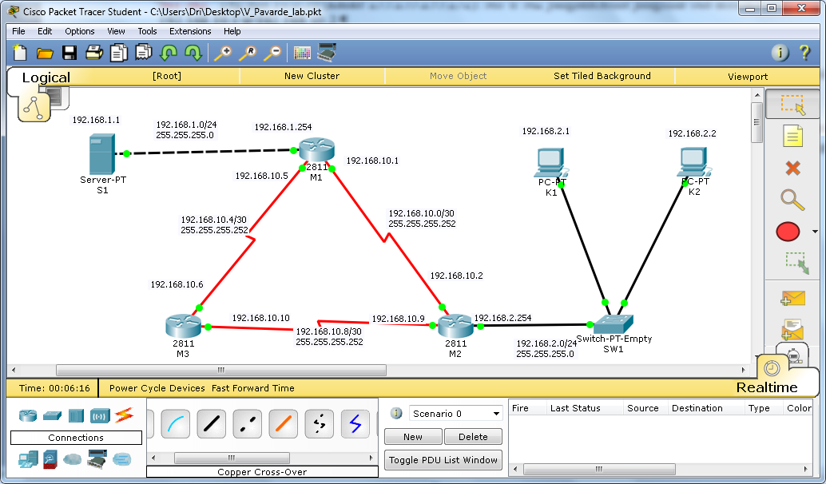

21. Galiniams mazgams S1, K1 ir K2 reikia:
- ant sąsajos (pasirinkti „INTERFACE“, išskleisti „Fast Ethernet0“, pasirinkti „Static“) nustatyti IP Address ir Subnet Mask taip, kaip parodyta lentelėje 1.
- skyriuje „Global“ nustatyti „Gateway“.

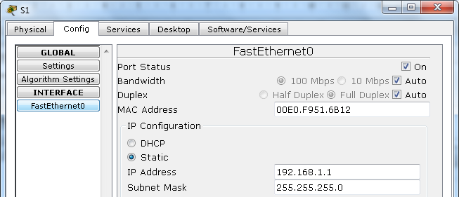

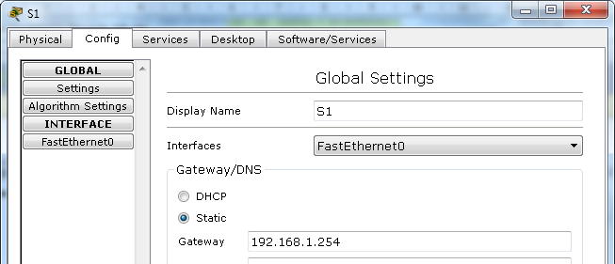

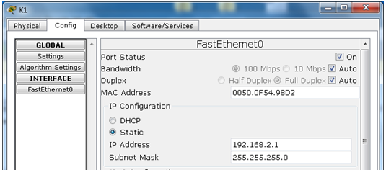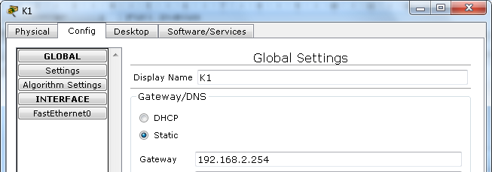
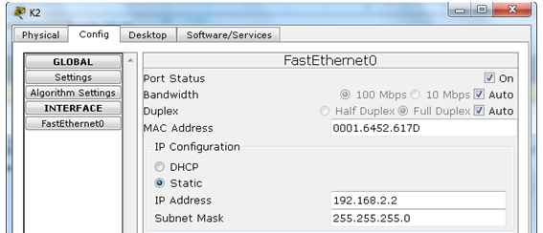
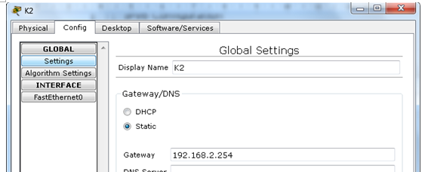

22. Maršrutizatorių M1, M2 ir M3 sąsajoms nustatome parametrus „Address“ ir „Subnet Mask“ kaip parodyta pavyzdyje pagal lentelę 2. Sutikrinkite ar jūsų schemoje sujungta taip pat: ryšio linijos galai turi turėti gretimus adresus.

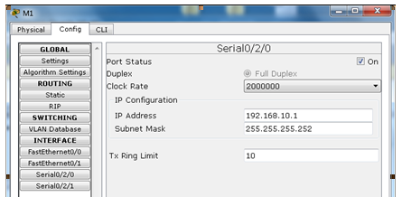
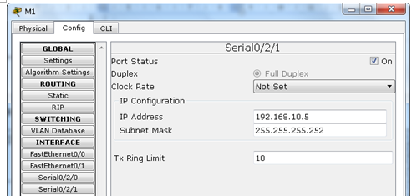
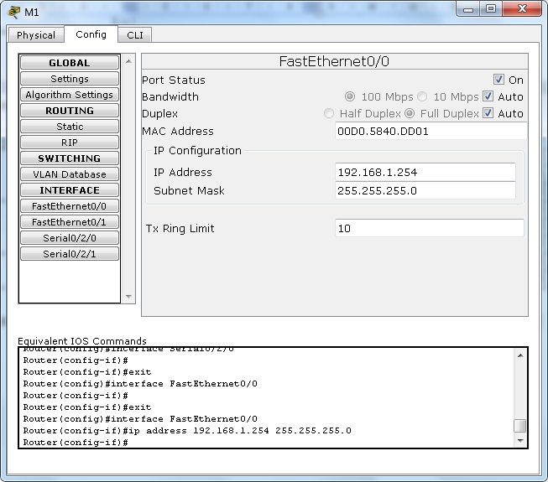

D. Maršrutų nustatymas
23. Toliau reikia sudaryti taisykles IP paketų perdavimui. Galiniams mazgams S1, K1 ir K2 jau esate nustatę „Gateway“. Pasitikrinkite nustatymus:
Mazgo pavadinimas | „Gateway“sąsajos IP adresas
S1 | 192.168.1.254
K1 | 192.168.2.254
K2 | 192.168.2.254

24. Maršrutizatoriams reiks nustatyti maršrutų lenteles. Surašysim tik taisykles, kaip iš vieno galinio mazgo perduoti duomenis į kitą, maršrutų į pačių maršrutizatorių jungtis neįtrauksim. Kelią į tiesiogiai prijungtus potinklius maršrutizatoriai žino automatiškai pagal sąsajų IP adresus.
M1 „nežino“ kelio į 192.168.2.0 tinklą. Jį reikia nurodyti. Pagal schemą matome, kad trumpiausias kelias bus per M2 jungtį adresu 192.168.10.2. Analogiškai M2 „nežino“ kelio į 192.168.1.0 tinklą. Trumpiausias kelias bus per M1 jungtį adresu 192.168.10.1. M3 „nežino“ kelių į abu tinklus. Juos irgi aprašysime . Nors šioje schemoje paketai tarp 192.168.1.0 ir 192.168.2.0 neturėtų į jį patekti, pakeitus topologiją gynimo metu keliai gali pasikeisti.
Mazgo pavadinimas | Reikalingo pasiekti tinklo adresas  „Network“ | Reikalingo pasiekti tinklo kaukė „Mask“ | Kaimyno sąsajos IP adresas „Next hop“
Mazgo pavadinimas | Reikalingo pasiekti tinklo adresas  „Network“ | Reikalingo pasiekti tinklo kaukė „Mask“ | Mazgo pavadinimas | IP adresas
M1 | 192.168.2.0 | 255.255.255.0 | M2/Serial 0/2/1 | 192.168.10.2
M2 | 192.168.1.0 | 255.255.255.0 | M1/Serial 0/2/0 | 192.168.10.1
M3 | 192.168.1.0 | 255.255.255.0 | M1/Serial 0/2/1 | 192.168.10.5
M3 | 192.168.2.0 | 255.255.255.0 | M2/Serial 0/2/0 | 192.168.10.9
Maršrutizatoriams nustatome statinius maršrutus („Routing“ -> „Static“) pagal lentelėje pateiktus duomenis. „Network“ „Mask“ ir „Next Hop“ nustatyti į pateiktus lentelėje ir paspausti „Add“. Pakartoti tiek kartų, kiek lentelėje eilučių:
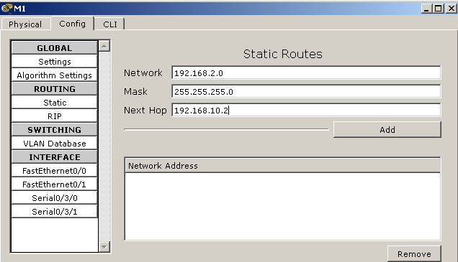
E. PING PALEIDIMAS
25. Būtina išbandyti ar sumodeliuotame tinkle tinkamai veikia duomenų perdavimas. Testuosime praktikoje įprastu būdu siųsdami kontrolinius paketus ir laukdami atsako (PING). Atidarykite kompiuteryje „Desktop“->“Comand Prompt. Norint išbandyti serverio S1 pasiekimą iš kompiuterio K2, reikia įvesti komandą: ping 192.168.1.1
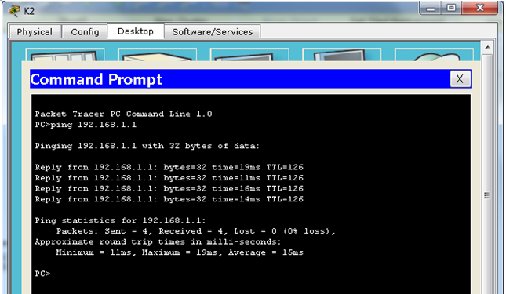
26. Komanda tracert parodo ir kelyje esančių maršrutizatorių IP adresus. Jei ping neatsako, su tracert galime matyti koks pakeliui tinklo mazgas dar atsako.

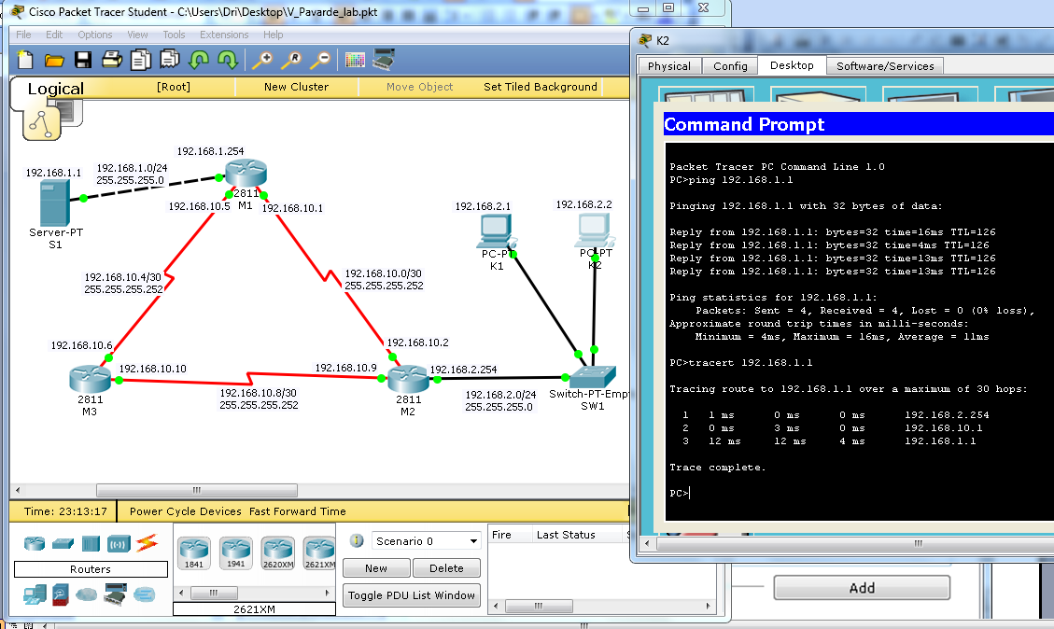

27. Išsaugokite sukurtą (arba nebaigtą) tinklo modelį gynimui (tolesniam darbui) Moodle V_Pavarde.pkt.pkt

